**GIT Task 1 .**

Все действия выполняются индивидуально и направлены на получение навыков работы с GIT.

Отчет оформляется в виде скриншотов с комментариями действий при необходимости.

Последовательность выполнения работы:

Часть 1. Инициализация репозитория и первый коммит.

1. Создать рабочий каталог.

Инициализировать в нем репозиторий. Настроить файл config.

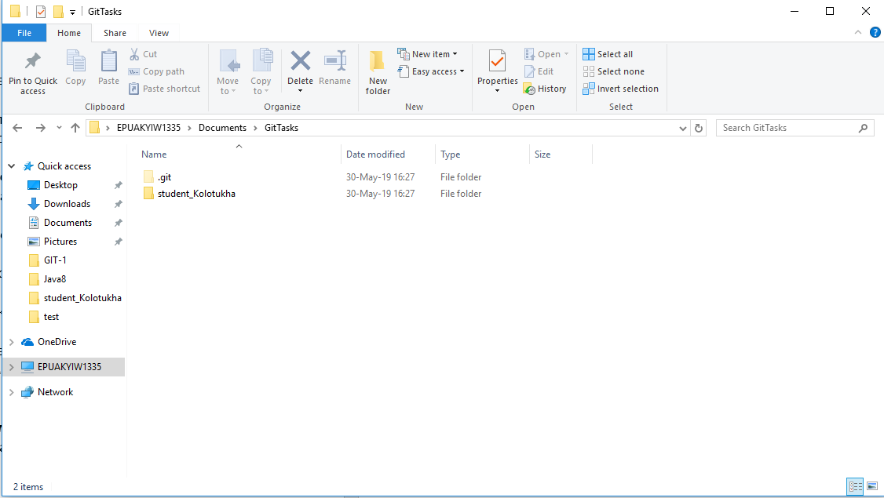 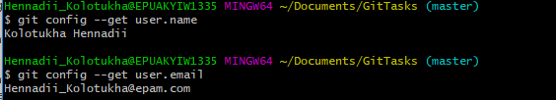

1. Создать в ней рабочий каталог c именем student_name (где name – Ваша фамилия). 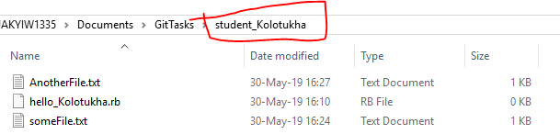
2. Создать в рабочем каталоге 3 файла проекта: (пример hello_name.rb) (где name – Ваша фамилия). 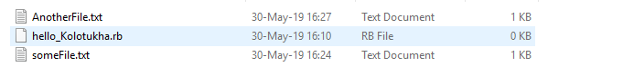

- проверить статус репозитория

В статусі було 3 анчекд файла

1. Проиндексировать файлы.  
   Була написана команда git add -A

5. Сделать первый commit с комментарием ‘’first commit name” (где name – Ваша фамилия) 

6. Сделать изменения в файлах.

- cделать commit изменений.



Часть 2. Работа с изменениями.

1. Сделать изменения в одном из файлов – файл 1.

Проиндексировать файл



1. Сделать новые изменения в файле1.

- проверить статус

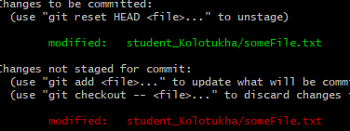

1. Сделать commit

- проверить статус



Объяснить результат.

При зміні індексованого файлу, при коміті інші зміни, які не індексувались, будуть у статусі not staged;

1. Вывести историю проекта. $ git log

Затем 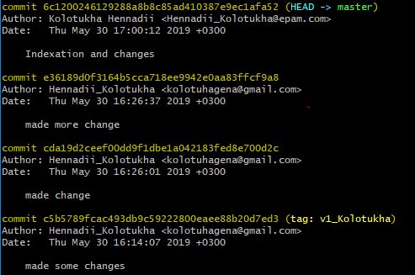

1. Используйте команду $ git log --pretty=oneline , настраивая соответствующие параметры выведите на экран последние commits за 5 минут. 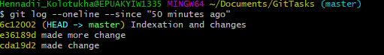

Часть 3. Работа с предыдущими состояниями репозитория.

1. Выполните возврат состояния файлов рабочего каталога на второй commit со времени начала выполнения таска ( ОБЯЗАТЕЛЬНО используйте команду git checkout <hash>) 
2. Произведите возврат состояния файлов к последнему commit .

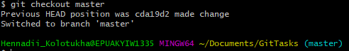

Часть 4. Работа с тэгами.

1. Создайте тэг в текущем snapshot репозитория. Название тэга - V1_name (где name – Ваша фамилия)/ 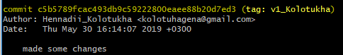
2. Выполните изменения и как минимум два commits в текущем каталоге. 
3. Продемонстрируйте возврат к состоянию репозитория помеченную тегом.
4. 
5. Выполните возврат к последнему состоянию master.

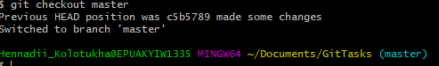

Часть 5. Работа с функцией revert.

1. Выполните изменения текущего состояния рабочего каталога. 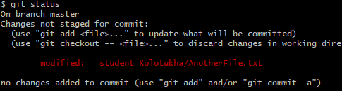
2. Проиндексируйте изменения. 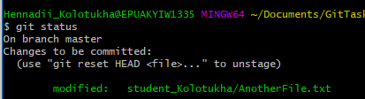
3. Командой revert верните исходное состояние файлов.

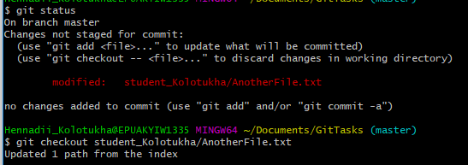

1. Сделайте изменения состояния каталога. 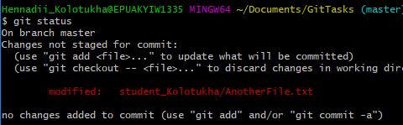
2. Проиндексируйте и выполните commit. 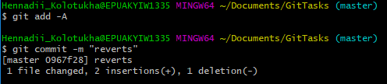
3. Выполните revert последнего commit 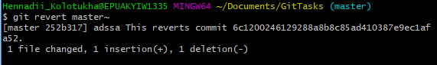
4. Продемонстрируйте log.

